Правила пожарной безопасности в осенне-зимний период.

В осенне-зимний период печное отопление продолжает оставаться основным источником тепла для многих граждан. Именно в это время, как показывает статистика, домашний очаг может стать источником повышенной опасности. При наступлении холодов резко возрастает количество пожаров из-за не соблюдения правил пользования системами печного отопления и нарушения правил эксплуатации электроприборов.

Чтобы печь и электронагревательные приборы были только источником тепла, а не причиной пожара, напоминаем несколько простых правил:
1. Нельзя оставлять без присмотра топящиеся печи и поручать надзор за ними малолетним детям.
2. Перед началом отопительного сезона нужно проверить исправность печи и дымоходов, отремонтировать их, заделать трещины, очистить от сажи, а также побелить на чердаках все дымовые трубы и стены, в которых проходят дымовые каналы.
3. У печи должны быть исправная дверца, заслонки соответствующих размеров и предтопочный металлический лист, прибитый к деревянному полу, размером 50х70 см.
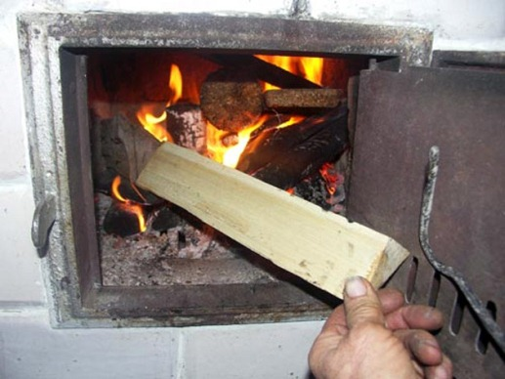
4. В зимнее время, чтобы не случился пожар от перекала отдельных частей, печи рекомендуется топить 2–3 раза в день, продолжительностью не более 1,5 часа.
5. Мебель, занавески и другие горючие предметы нельзя располагать ближе 0,5 м. от топящейся печи.
6. Нельзя подсушивать дрова на печи, вешать над ней для просушки белье.
7. Вечером топить печи необходимо прекращать за 2 часа до сна.
8. При эксплуатации печного отопления запрещается применять для розжига печей бензин, керосин, дизельное топливо и другие, легковоспламеняющиеся и горючие жидкости;
9. Не используйте электропровода и кабели с поврежденной изоляцией.
10. Не пользуйтесь поврежденными розетками.
11. Не применяйте нестандартные (самодельные) электронагревательные приборы.

Соблюдайте требования пожарной безопасности!
Берегите жилье от пожара!

